Методическа разработка по художественно – эстетическому развитию дошкольников в номинации:
«Непосредственное образовательная деятельности»
Тема: «Весна в музыке»

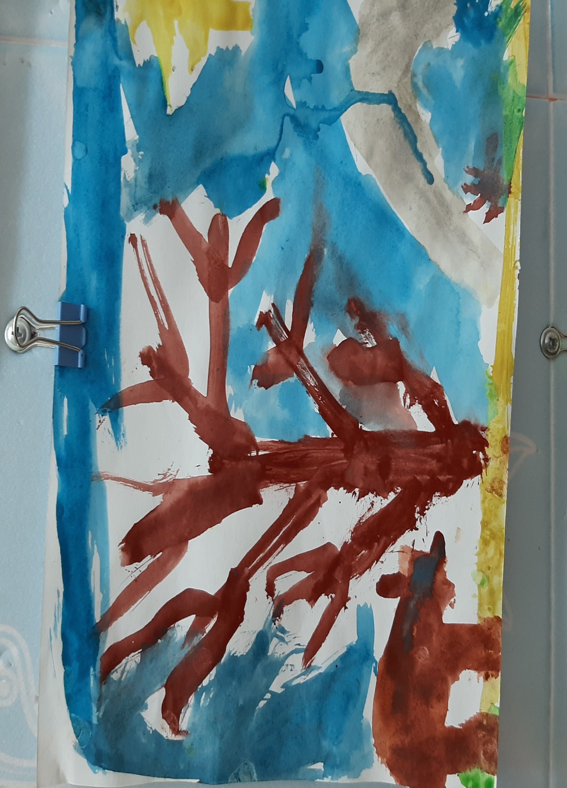
Разработала: Баранова М.М.

Март 2021г.

Цель: эстетическое воспитание детей средствами искусства – музыки, литературы.
Задачи:
- расширять кругозор детей в приобщении к классической музыке;
- уточнить и систематизировать знания детей о признаках весны;
- на основе музыкальных ассоциаций выражать впечатления в рисунке.
Предварительная работа:
Наблюдение за весенней природой во время прогулок; рассматривание картин русских художников с изображением весеннего пейзажа; рисование деревьев; чтение стихов о весне.

Материал:
Альбомный лист, краски, баночки с водой, кисточки, репродукция картины
И. И. Левитана "Весна. Большая вода"; музыкальные записи П. Чайковского,
Антонио Вивальди.
Ход занятия.
Звучит пьеса П.Чайковского «Сладкая греза» из цикла «Детский альбом». На тихом фоне музыки читаю стихотворение К. Ибряева.
Тихо – тихо рядом сядем.
Входит музыка в наш дом
В удивительном наряде,
В разноцветном, расписном.
И раздвинулись вдруг стены –
Вся земля видна вокруг:
Плывут звуки речной пенной,
Тихо дремлет лес и луг.
Вдаль бегут лесные тропки,
Тают в дымке голубой…
Это Музыка торопит
И зовет нас за собой!
Вслед за нею может сразу
В дальний путь пустится мы.
Побывать в гостях у сказок,
У весны среди зимы…
Тихо – тихо рядом сядем.
Входит музыка в наш дом
В удивительном наряде,
В разноцветном, расписном.
- Не правда ли прекрасная музыка и стихи. О чем эти стихи? (Ответы детей) .
- Ребята, сейчас мы с вами сыграем в интересную игру, которая называется «Собери картинку» (делимся на 2 команды)

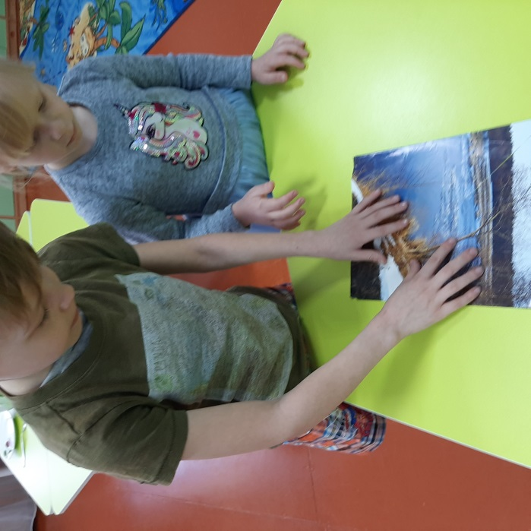 | 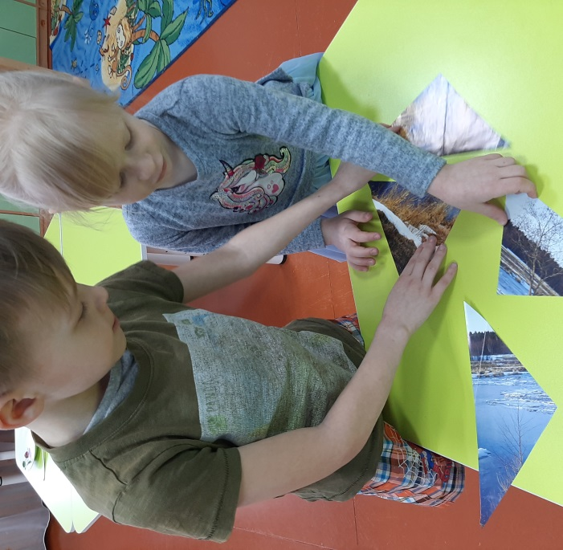

Вопросы командам (за правильный ответ фишка).
- По каким признакам мы понимаем, что пришла весна?
- С чего начинается весна?
- Произошли ли какие - то изменения со снегом по сравнению с зимой?
- Изменились ли деревья?
- На ветках можно заметить набухшие почки .
- Какое сегодня число, день недели, месяц?
- Назовите по порядку весенние месяцы?
- Как называется первый, второй, третий весенний месяц?

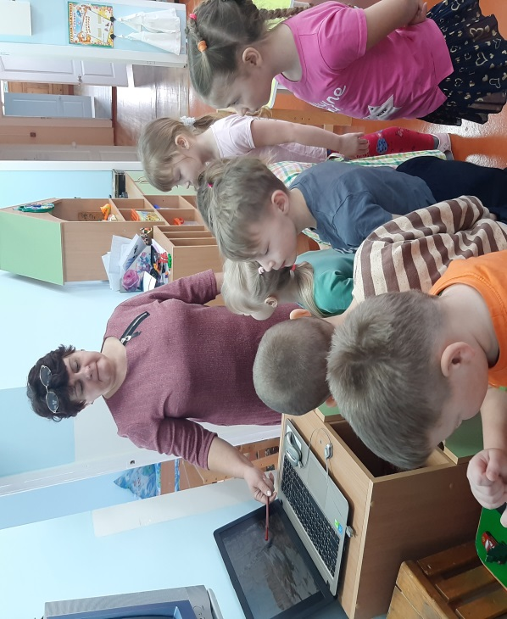

Вывод и подведение итогов:
Зимой вся природа спала, скованная снегом и льдом. Весной всё вокруг оживает.
- А теперь ребята, давайте отдохнем, проведем
физкультминутку «Мишка».
Мишка вылез из берлоги,
Огляделся на пороге, (повороты влево и вправо)
Потянулся он со сна: (потягивание рук вверх)
К нам опять пришла весна!
Чтоб скорей набраться сил,
Головой медведь крутил (вращение головой)
Наклонялся взад, вперед (наклоны вперед и назад)
Вот он по лесу идет (ходьба вперевалочку)
Ищет мишка корешки, (наклоны вперед)
И трухлявые пеньки. (наклоны в разные стороны)
В них съедобные личинки –
Для медведя – витаминки.
Наконец медведь наелся, (погладить себя по животу)
И на бревнышке уселся (садимся)
- Ребята, сегодня мы много говорим о весне, попробуем нарисовать весну. А поможет нам волшебная музыка Антонио Вивальди.
(Прослушивание. Рассказ детей о музыке. Рисование.)

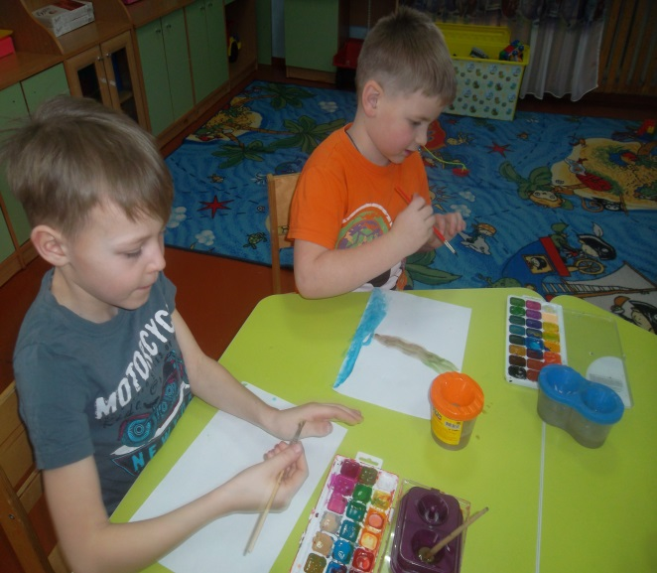 | 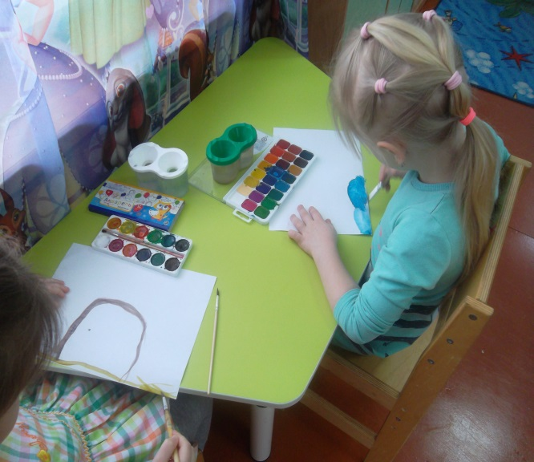
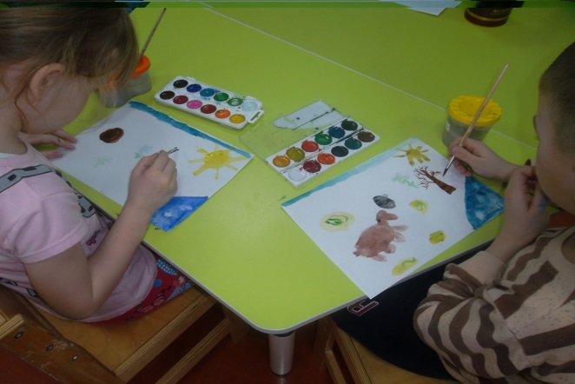 | 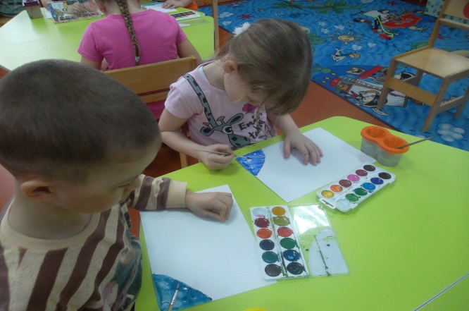

Итог.
- Ребята, у вас получились очень красивые рисунки.
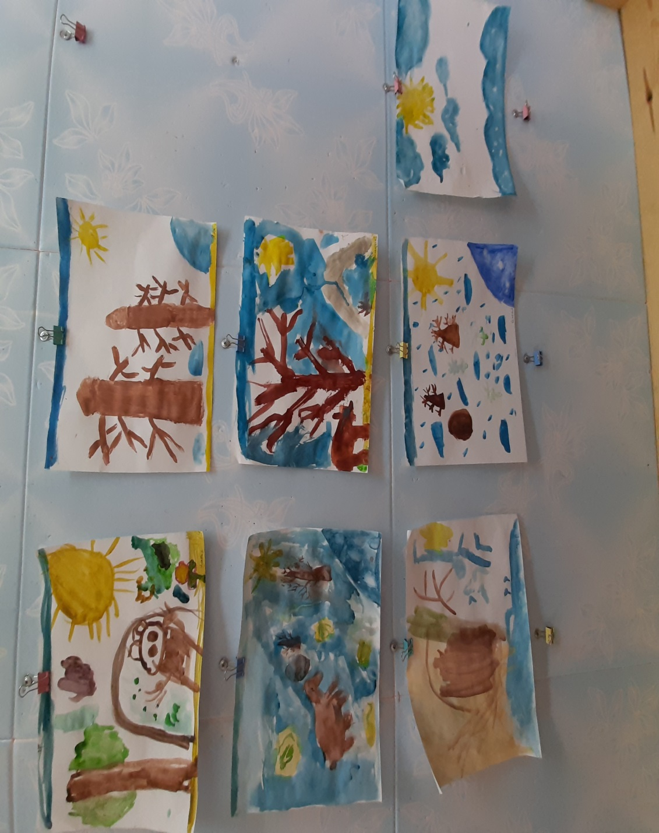
Давайте закончим наше занятие стихотворением Е. Баратынского «Весна»
Весна, весна! Как воздух чист!
Как ясен небосклон!
Своей лазурию живой
Слепит мне очи он.
Весна, весна! Как высоко
На крыльях ветерка,
Ласкаясь к солнечным лучам,
Летают облака!
Шумят ручьи! Блестят ручьи!
Взревев река несет
На торжествующем хребте
Поднятый ею лед!

